Ejemplo 1 Dos líneas de producción fabrican cierto tipo de artículos. Supón que la capacidad (en cualquier día dado) es de 5 artículos para la línea I y de 3 artículos para la línea II y que el número verdadero de artículos producidos por cada una de las líneas es una v. a.
Sea  la representación de la v.a bidimensional que proporciona el número de artículos producidos por la línea I y por la línea II respectivamente.

Función de probabilidad conjunta 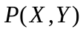
 | 0 | 1 | 2 | 3 | 4 | 5
0 | 0.00 | 0.01 | 0.03 | 0.05 | 0.07 | 0.09
1 | 0.01 | 0.02 | 0.04 | 0.05 | 0.06 | 0.08
2 | 0.01 | 0.03 | 0.05 | 0.05 | 0.05 | 0.06
3 | 0.01 | 0.02 | 0.04 | 0.06 | 0.06 | 0.05
a) Encuentra la probabilidad de que la línea I produzca 2 artículos y la línea II produzca 3 artículos.
b) Encuentra la probabilidad de que la línea I produzca más artículos que la línea II.
c) ¿Cuánto vale la probabilidad de que la línea I produzca exactamente 4 artículos?
d) ¿Cuál es el número esperado de artículos producidos por la línea II?

Ejemplo 2 Sea el número de caras y el número de caras menos el número de cruces cuando se lanzan 3 monedas. Encuentra la distribución de probabilidad conjunta de y .

Ejemplo 3 Supón que un fabricante de bombillas está interesado en el número de éstas que le han sido pedidas durante los meses de Enero y Febrero. y indican el número de bombillas ordenadas durante esos dos meses, respectivamente. Supón que es una v. a. bidimensional con la siguiente f.d.p conjunta
a) Encuentra el valor de la constante C.
b) Calcula 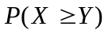.

Ejemplo 4 Si la v. a. bidimensional continua tiene una f.d.p conjunta dada por
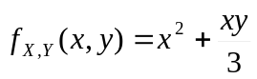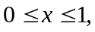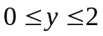

a) Verifica que el volumen bajo la curva en la región definida es uno.
b) Encuentre 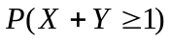.

Ejemplo 5 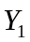 y 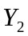 tienen la función de densidad conjunta dada por
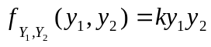 si 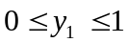, 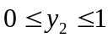
a) Determina el valor de que la convierte en una función de densidad de probabilidad.
b) Encuentre la función 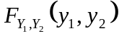
c) Calcula 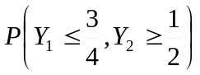

Ejemplo 6 El empuje y la razón de la mezcla son dos características del funcionamiento de un motor a reacción. Si es una v. a. bidimensional con f. d. p 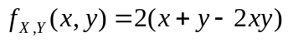en 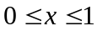, 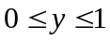. Encuentra las distribuciones marginales para X y Y.

Ejemplo 7 Se dice que la v. a. bidimensional se distribuye uniformemente en la región R si tiene f.d.p. Encuentra el valor de la constante C.

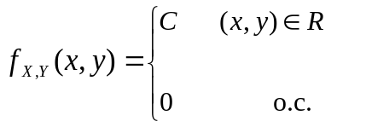

Ejemplo 8 Si tiene f.d.p conjunta 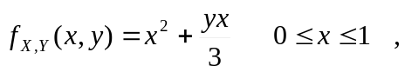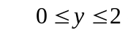, encuentra las distribuciones condicionales 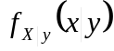 y 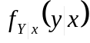 y verificar que son f.d.p.

Ejemplo 9 Supón que una máquina se usa para un trabajo especifico en la mañana y para otro diferente en la tarde. es el número de veces que la máquina falla en la mañana y el número de veces que la máquina falla en la tarde. En la tabla se muestra la distribución de probabilidad conjunta. ¿Son independientes las variables aleatorias y ?

Función de probabilidad conjunta
 | 0 | 1 | 2 | Suma  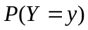
0 | 0.10 | 0.20 | 0.20 | 0.5
1 | 0.04 | 0.08 | 0.08 | 0.2
2 | 0.06 | 0.12 | 0.12 | 0.3
Suma  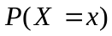 | 0.20 | 0.40 | 0.40 | 1.00

Ejemplo 10 Sean y la duración de dos dispositivos electrónicos, con f. d. p conjunta dada por

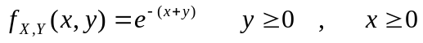 ¿Son y variables aleatorias independientes?

Ejemplo 11 Sea una v. a. bidimensional con f. d. p conjunta 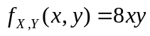 en 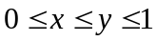.
¿Son independientes y ?

Ejemplo 12 Sea una v.a bidimensional con f.d.p conjunta dada por 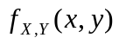 . Encuentra 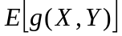 si 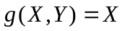.

Ejemplo 13 La distribución conjunta para , el número de contratos asignados a la empresa A, y , el número de contratos asignados a la empresa B, está dado por las entradas de la tabla siguiente.

f.d.p conjunta de 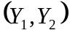
 |  |  |  | Suma
 | 0 | 1 | 2 | Suma
0 | 1/9 | 2/9 | 1/9 | 4/9
1 | 2/9 | 2/9 | 0 | 4/9
2 | 1/9 | 0 | 0 | 1/9
Suma | 4/9 | 4/9 | 1/9 | 1

a) Demuestra que la marginal para es 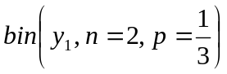.
b) Encuentra 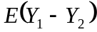

Ejemplo 14 , 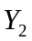 corresponden a las proporciones de tiempo, en un día de trabajo, que los empleados I y II, respectivamente, ocupan realmente en hacer sus tareas asignadas. La función de densidad conjunta para 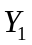 y está dada por

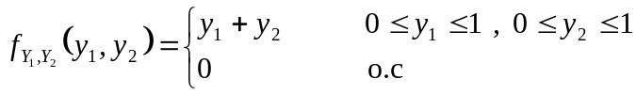

El operador I tiene mayor productividad que el operador II, y una medida de la productividad total de los dos empleados está dada por 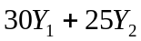. Calcula la productividad esperada.

Ejemplo 15 Supón que se distribuye de manera uniforme sobre el semicírculo del diagrama. De tal modo que 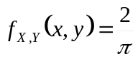 si 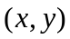 está en el semicírculo. Encuentra:
a) Las distribuciones marginales de y .
b) Las distribuciones de probabilidad condicional.
c) Las esperanzas condicionales.

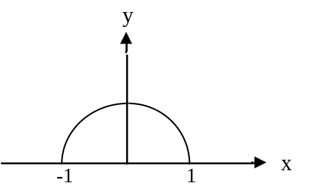
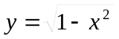
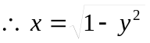

Ejemplo 16 Dadas las siguientes distribuciones conjuntas determina si y son independientes.

a) 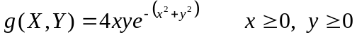
b) 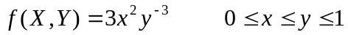
c)

Ejemplo 17 y corresponden a la vida útil, expresada en horas, de componentes de tipo I y tipo II, respectivamente, en un sistema electrónico. La función de densidad conjunta para y está dada por 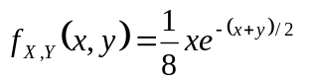 en 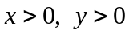
Un modo de medir la eficiencia relativa de los dos componentes es el cálculo de la razón 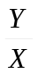. Encuentra la eficiencia relativa esperada.

Ejemplo 18 Supón que 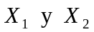 son calificaciones codificadas en dos pruebas de inteligencia y la función de densidad de probabilidad conjunta está dada por

a) Encuentra el valor esperado de la calificación de la prueba número 2 dada la calificación de la prueba número 1.
b) Además, obtén el valor esperado de la calificación de la prueba número 1 dada la calificación de la prueba número 2.

